循环谱检测OFDM信号
高超

对802.11协议模拟的OFDM信号的两种速率6Mbps（BPSK调制）和12Mbps（QPSK调制）进行循环谱检测来验证对OFDM信号检测的可行性。
参数设定：载波频率100Mbps，采样频率240Mbps，采样长度2000，频域平滑点数20，无噪声。

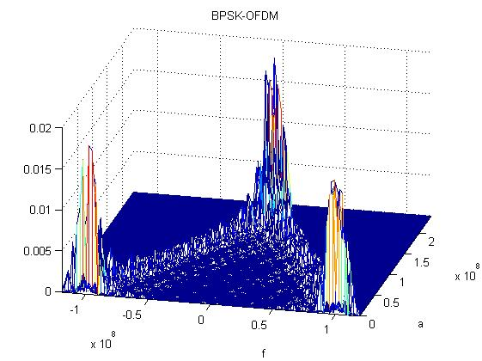
图1-BPSK调制OFDM信号

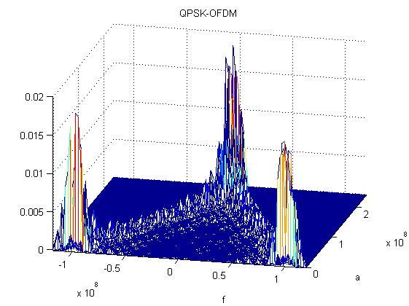
图2-QPSK调制OFDM信号

从图中可看出，在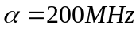处周围存在尖峰，说明在频率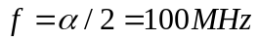处周围存在OFDM信号。由此可看出循环谱可以检测OFDM信号。

注
1 对参数采样长度和平滑点数的取值还未进行定量分析，上图中的取值只有参考价值。
2 采样频率的取值只需所需检测的带宽和信号是否平移到基带后进行检测，对其他参数影响不大。
3 程序请参考simul.m执行程序，transmitter.m OFDM信号生成程序和cyclic_spectrum.m循环谱检测文件。其余程序为transmitter.m的子程序。
4 cyclic_spectrum.m程序是根据原先的频域平滑循环谱检测程序改写的。由于其代码比较冗余，根据实际需要重新编写。

